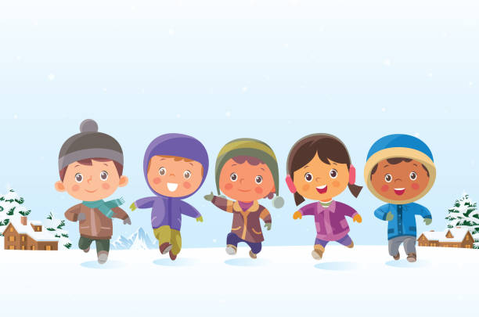
Únor - zimní radovánky a zimní svátky

Významné dny:
Den svatého Valentýna - 14. 2.
Masopust - 17. 2.
Den mateřského jazyka - 21. 2.

Cíle - rozvoj tvořivosti a fantazie, podpora přátelských vztahů a spolupráce, poznávání tradic a přírody v zimním období

Zimní radovánky, tradice a zdraví - 2. 2. - 6. 2.
Výtvarná činnost - kreslení zimní krajiny, kreslení výkresu na hasičskou soutěž - zhodnocení a výběr
Pracovní činnost - výroba sněhuláků z plsti, dozdobené knoflíky a jiným drobným materiálem, výroba tučňáků z tvrdého papíru - různé velikosti
Tělesné a pohybové aktivity - v tělocvičně - koulovačka z papíru, zimní překážková dráha
Příprava na vyučování - kvíz o zimě, hádanky, pozorování přírody a stop ve sněhu

Valentýn, přátelství a emoce - 9.2 - 13.2
Výtvarná činnost - tvoření Valentýnského přání ozdobeného třpytkami a různým drobným materiálem, strom přátelství - volná kresba
Pracovní činnost - výroba drobných dárečků k svátku z různých druhů materiálu
Pohybové aktivity - v tělocvičně (míčové hry, opičí dráha, švihadla)
Komunitní kruh - společné vyprávění o zimních svátcích
Příprava na vyučování - hrajeme didaktické hry, připravujeme domácí úkoly, pečujeme o pořádek ve školní družině, aktovkách, v šatně

Jarní prázdniny - 16. 2. - 20. 2.

Masopust, tradice, veselí - 23. 2. - 27. 2.
Cíl - seznámení dětí s tradicemi masopustu, podpora spolupráce a radost ze společných aktivit

Rozhovory s dětmi - co znamená masopust, kdy se slaví, prohlížení obrázků a různých videí
Výtvarná činnost - malování masopustních masek (medvěd, klaun, kuchař)
Pohybová aktivita - pohybová hra - masopustní průvod, hudebně pohybové hry s masopustní písní
Pracovní činnost - výroba papírových masek z papírových kulatých tácků, zdobení škrabošek, čelenek
Masopustní den - průvod po škole, po školním hřišti, tanec, hry a soutěže, ochutnávka tradičních dobrot
Zhodnocení - rozhovory s dětmi, co se jim líbilo, výstava prací

